БИССЕКТРИСА .

Семисал Данила, 3 класс.
Научный руководитель Годованная Г. В.

Есть в математике не только числа, но и геометрические фигуры, отрезки, лучи.
Сегодня я хочу вам рассказать о биссектрисе. Благодаря ей, мы сможем сегодня одним прямым разрезом вырезать фигуры из бумаги и таким образом поддержать математику в руках.
Так что это такое биссектриса?
Биссектриса - это прямая, который выходит из вершины угла и делит его пополам.
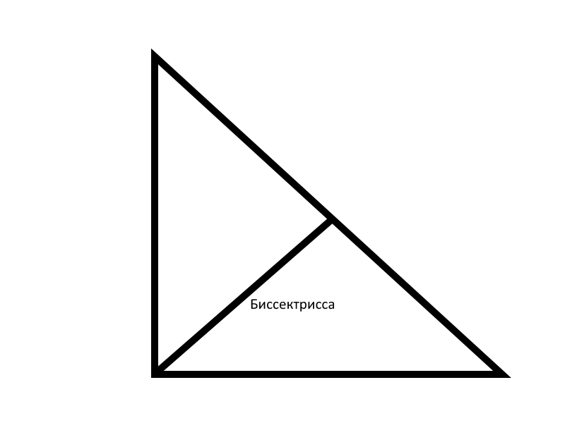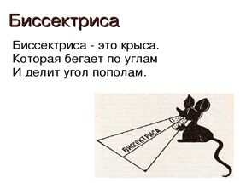
После такого стишка очень легко понять, что делает биссектриса.
Сейчас я покажу и расскажу. как с помощью биссектрисы , можно одним прямым разрезом вырезать фигуру из бумаги.

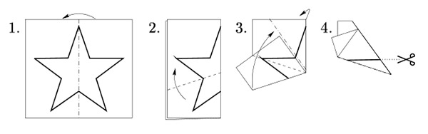
Все что нам нужно, это складывать лист так, чтобы уменьшить количество линий, чтобы одна линия совпала с другой , пока не останется одна, ее мы и будем одним прямым разрезом отрезать.
Таким образом можно вырезать букву П, Елочку, Лебедя и много интересного, так как существует теорема:
Всегда можно так сложить лист бумаги, что любой многоугольник, нарисованый на нём, будет вырезаться одним разрезом.

